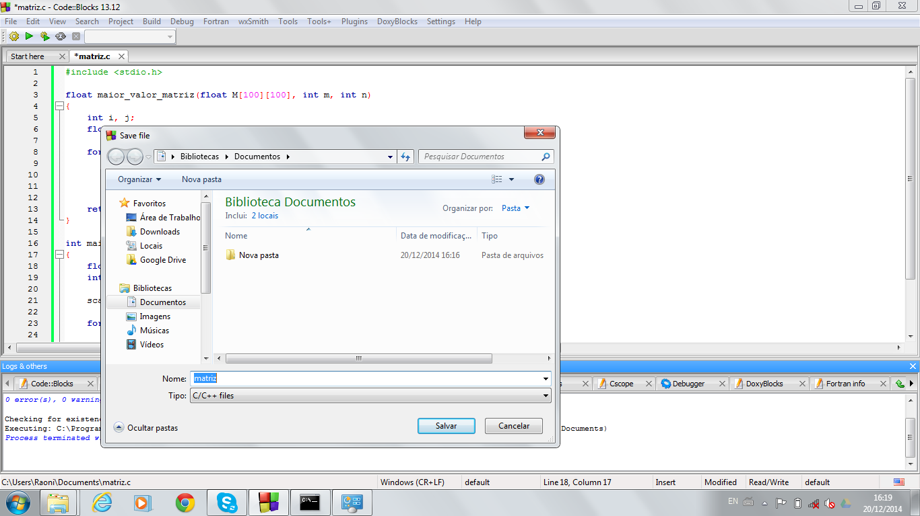
Tutorial

- Passo 1 - Salve o código fonte em um diretório. Neste caso, o arquivo matriz.c foi salvo na pasta Documents.

- Passo 2 – Salve o arquivo de entrada no mesmo diretório. Neste caso, o arquivo 1in.txt também foi salvo na pasta Documents.

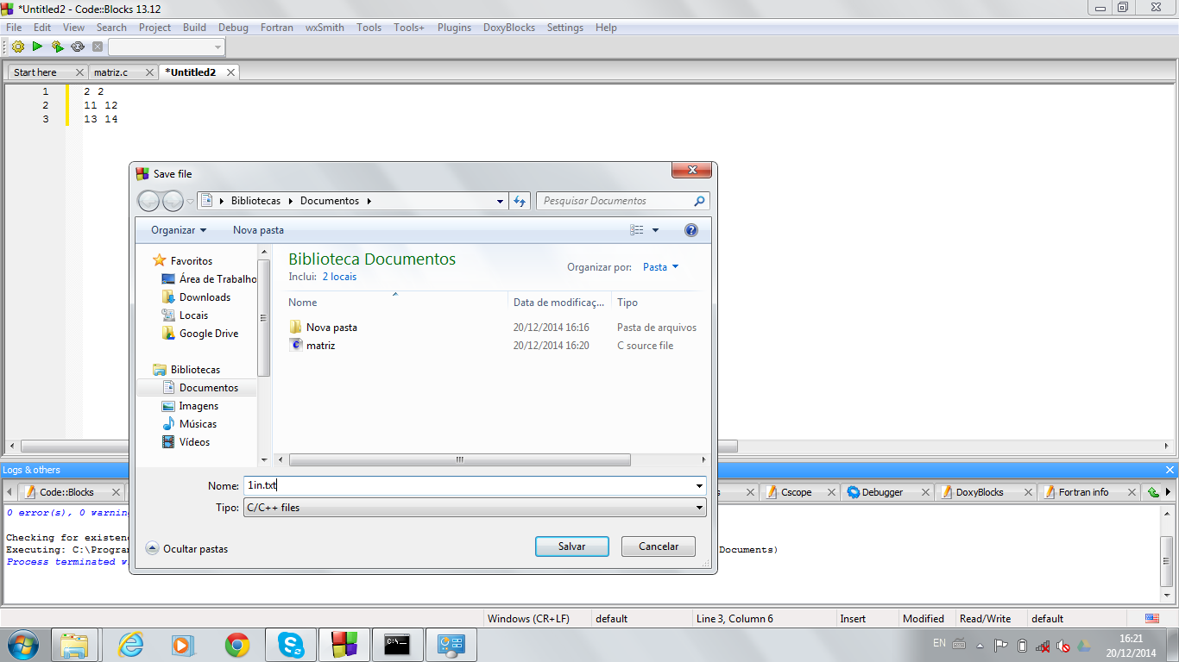
- Passo 3 – Abra o prompt de comandos do windows. Para isto, aperte as teclas 'windows' e 'R' , digite 'cmd' na janela de execução e aperte o botão 'OK'.

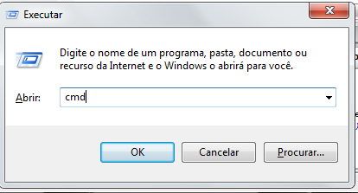

Após isto, a janela do prompt de comandos será aberta.

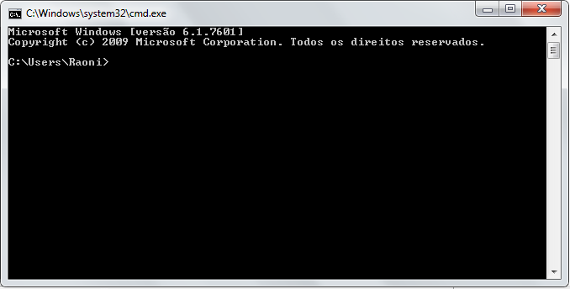
- Passo 4 – Acesse o diretório em que os arquivos foram salvos. O comando cd deve ser utilizado para acessar este local. Neste caso, é só executar o comando a seguir.

- Passo 5 – Compile o código no Code::blocks. Você pode verificar se o programa (executável) foi gerado pela compilação, utilizando o comando dir.
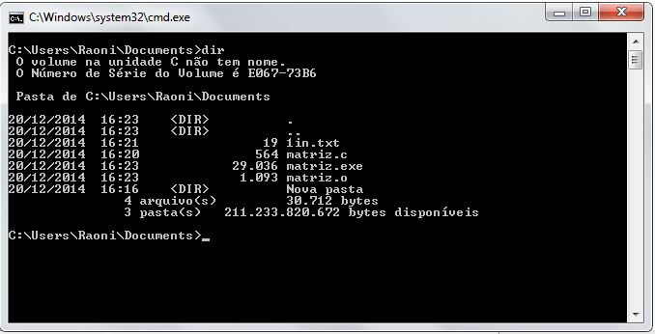
Observe que o arquivo matriz.exe foi criado.

- Passo 6 - Execute o programa utilizando o arquivo de entrada criado. Para tanto, basta utilizar o símbolo '<', como no exemplo a seguir.

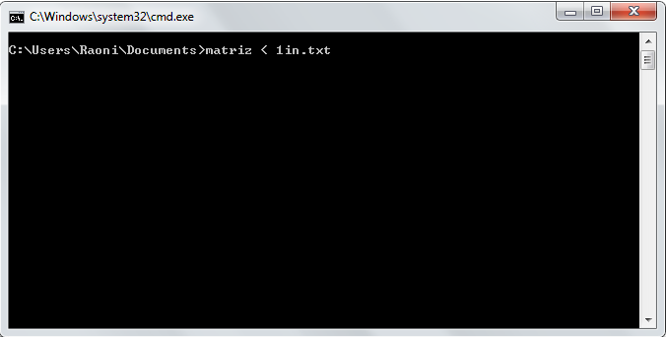

- Passo 7 – Verifique o resultado produzido.
